新 书 推 荐


中文书名：《鲍勃·迪伦：透过敞开的窗，1956—1963》
英文书名：BOB DYLAN: Through the Open Window, 1956–1963
作 者：Sean Wilentz
出 版 社：Abrams
代理公司：ANA/Jessica
页 数：240页
出版时间：2026年10月
代理地区：中国大陆、台湾
审读资料：电子稿
类 型：大众文化
Best Sellers Rank:
#67 in Celebrity Photography
#83 in Folk & Traditional Music (Books)
#129 in Country & Folk Composer Biographies

营销亮点：

- 题材正当其时：近期上映的鲍勃·迪伦（Bob Dylan）传记片《摇滚诗人：未知的传奇》（A Complete Unknown）再次激发了新老歌迷对迪伦的关注与兴趣。

- 独家资料：本书文本是在肖恩·威伦茨（Sean Wilentz）受邀为迪伦《私录系列》（Bootleg Series）最终辑撰写的唱片说明基础上大幅扩展而成。书中将收录来自迪伦档案馆的100幅珍贵影像，其中一半此前从未公开发表；此外，还设有专题章节，聚焦迪伦早期事业中的关键面向，既包括广为人知的内容，也涵盖鲜为人知的故事。

- 官方授权：本项目得到迪伦本人的认可，并获得其音乐厂牌索尼的支持。索尼授权《纽约时报》畅销书作者、迪伦研究专家威伦茨撰写本书。

内容简介：

《鲍勃·迪伦：透过敞开的窗，1956—1963》通过独家且从未公开的影像资料，以及一位畅销历史学家兼迪伦研究者极具启发性的报道，让鲍勃·迪伦的早期创作和他在格林尼治村音乐现场的出圈鲜活呈现。

《鲍勃·迪伦：透过敞开的窗，1956—1963》由著名历史学家、《美国的鲍勃·迪伦》（Bob Dylan in America）作者肖恩·威伦茨撰写并构思，揭示了迪伦早年生活与迅速成名历程的非凡旅程。

本书以图文并茂的方式讲述迪伦及其早期创作，从他在明尼苏达的成长起点，到他在格林尼治村的岁月，再到那场标志着他早期生涯告一段落的卡内基音乐厅（Carnegie Hall）演出。全书在专业评述的引领下，追溯他如流星般崛起的过程，并收录了大量珍贵照片和相关文献资料，其中许多为首次公开发表。

本书文本是在威伦茨为同名迪伦盗版录音系列套装所撰写唱片说明的基础上大幅扩展而成。那套录音以罕见的未发行录音、非正式录音带以及完整的卡内基音乐厅演出，构成了一份独特的声音档案；而在本书中，叙事又通过更多评论与专题章节得到丰富，照亮了迪伦早期事业中那些广为人知与鲜为人知的侧面。

威伦茨成长于格林尼治村波希米亚文化腹地，他的父亲是一位独立书商。正因如此，他为迪伦在20世纪60年代初来到纽约市音乐现场这一段经历带来了内部观察者的视角，追踪传统民谣如何被转化为《答案在风中飘》（Blowin’ in the Wind）和《时代正在改变》（The Times They Are A-Changin’）这样经久不衰的经典作品。他将过去与当下相连接，邀请读者（无论是资深迪伦迷，还是刚刚开始了解其故事的新读者）共同见证这位艺术家最初的重要步伐，以及他成长为美国最伟大的词曲作者之一的故事。

《鲍勃·迪伦：透过敞开的窗，1956—1963》是迪伦收藏品中不可或缺的一部作品，也为准备探寻这位文化偶像根源的新歌迷提供了理想的入门之作。

作者简介：


肖恩·威伦茨（Sean Wilentz）是普林斯顿大学乔治·亨利·戴维斯1886美国史讲席教授。他曾凭借《美国民主的兴起：从杰斐逊到林肯》（The Rise of American Democracy: Jefferson to Lincoln）于2006年获得班克罗夫特奖；同时，他也因音乐写作获得两项格莱美奖提名，并两度荣获迪姆斯·泰勒—ASCAP奖（Deems Taylor-ASCAP Awards），其中包括他为《私录系列第六辑：1964年现场：爱乐音乐厅演唱会》（Bootleg Series 6: Live 1964: The Concert at Philharmonic Hall）撰写的唱片说明。

他的《纽约时报》畅销书《美国的鲍勃·迪伦》（Bob Dylan in America）被视为迪伦研究的经典之作；他还为《私录系列第十八辑：透过敞开的窗》（Bootleg Series 18: Through the Open Window）撰写了扩展版唱片说明。

内页样张：

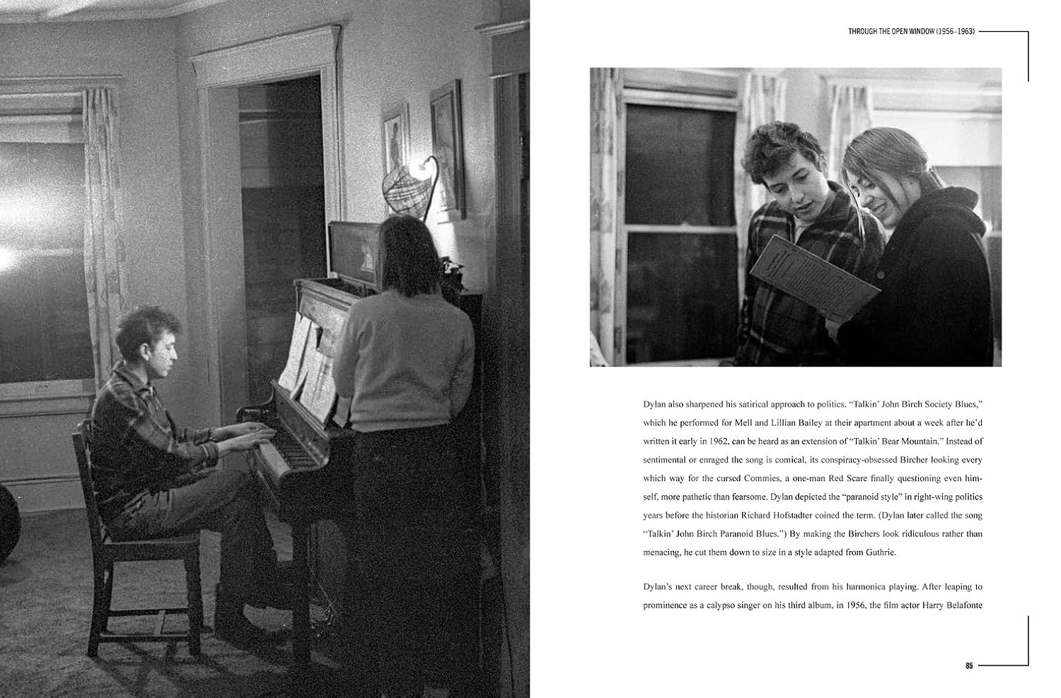
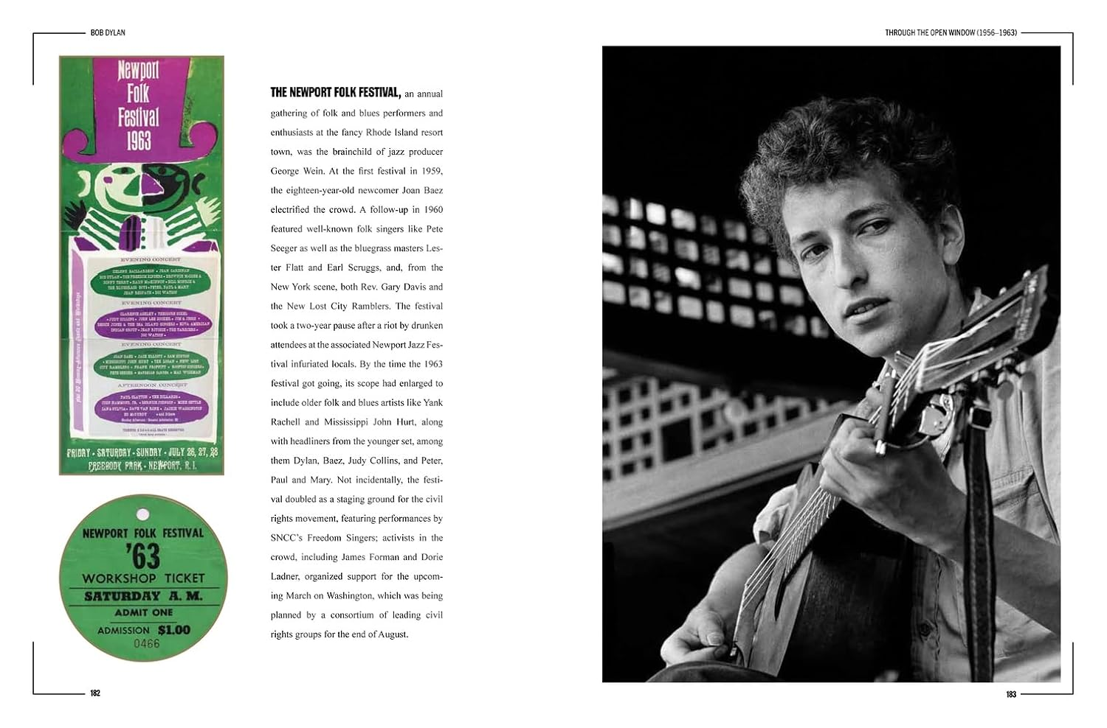

感谢您的阅读！
请将反馈信息发至：版权负责人
Email：Rights@nurnberg.com.cn
安德鲁·纳伯格联合国际有限公司北京代表处
北京市海淀区中关村大街甲59号中国人民大学文化大厦1705室, 邮编：100872
电话：010-82504106, 传真：010-82504200
公司网址：http://www.nurnberg.com.cn
书目下载：http://www.nurnberg.com.cn/booklist_zh/list.aspx
书讯浏览：http://www.nurnberg.com.cn/book/book.aspx
视频推荐：http://www.nurnberg.com.cn/video/video.aspx
豆瓣小站：http://site.douban.com/110577/
新浪微博：安德鲁纳伯格公司的微博_微博 (weibo.com)
微信订阅号：ANABJ2002


